**Jenkins Checkmarx scan / Dependency-check 操作說明**

創建時選擇 Freestyle project :

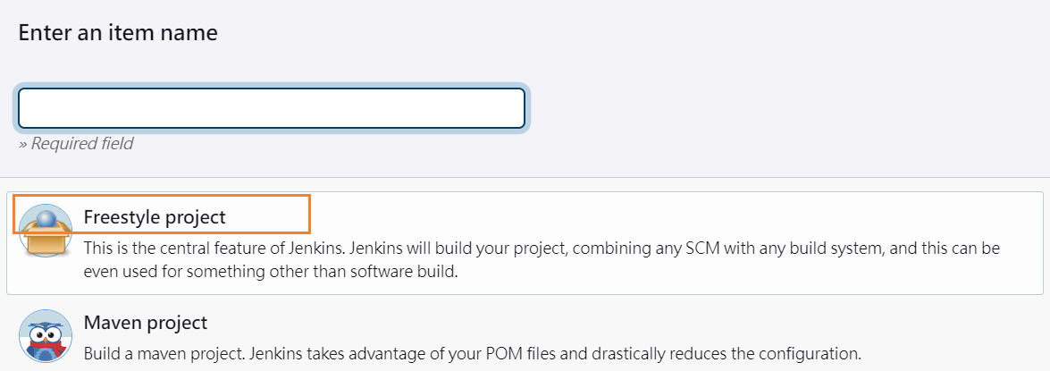

進入 Configure :

1. 選擇 Gitlab connection

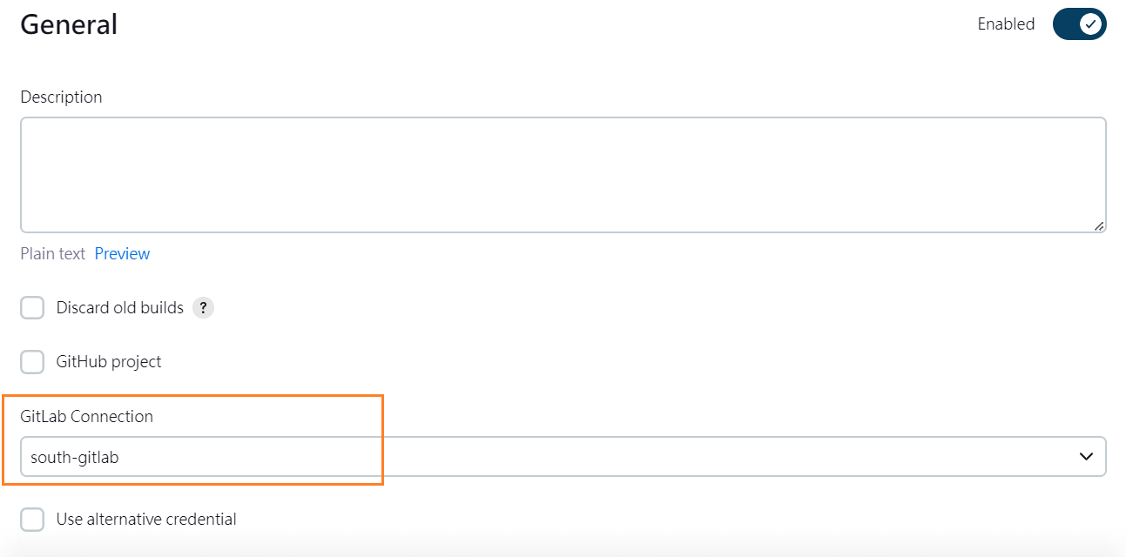

1. 設定 Source Code

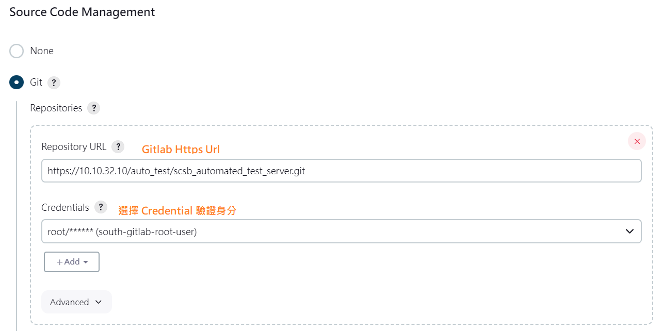

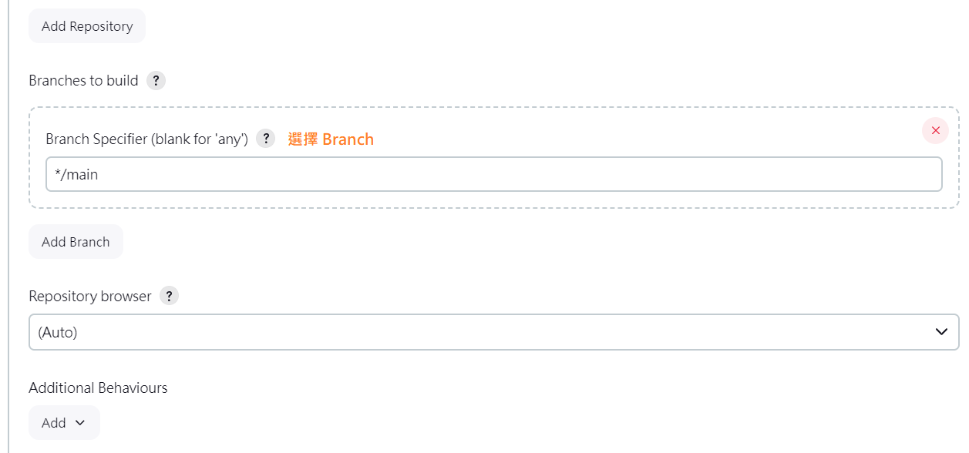

1. Build Environment

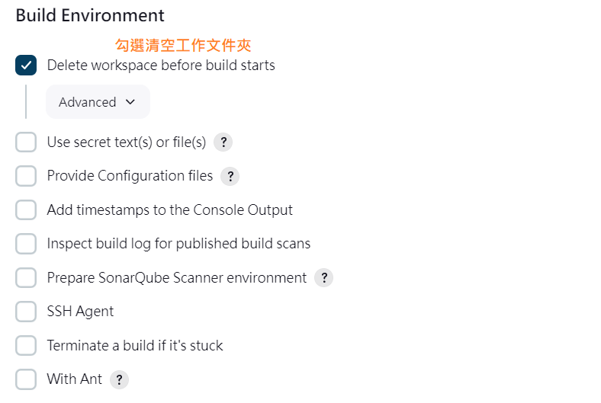

4. Build Steps

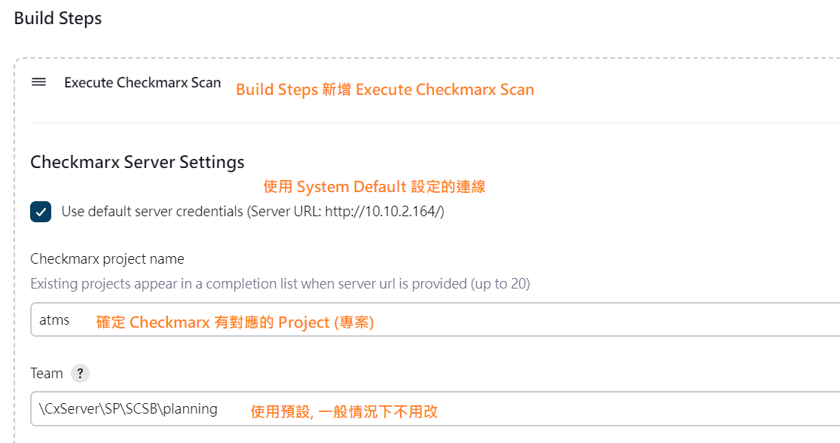

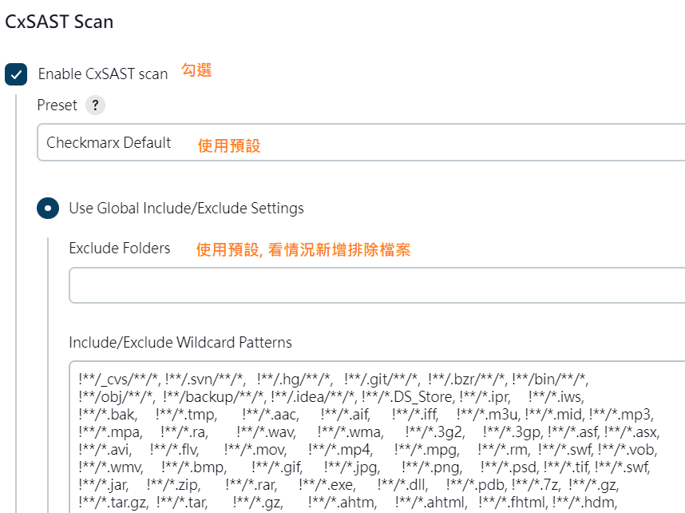

其他設定, 依狀況調整

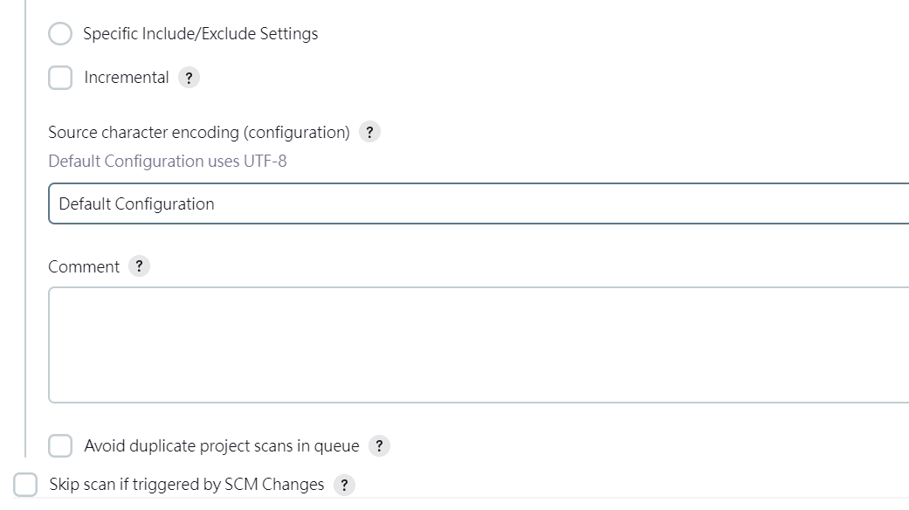

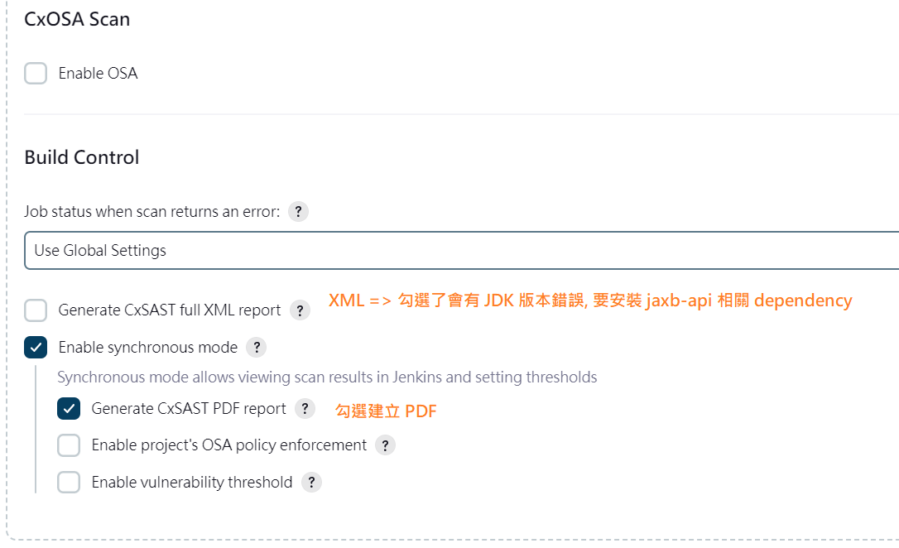

5. Dependency-check 設定

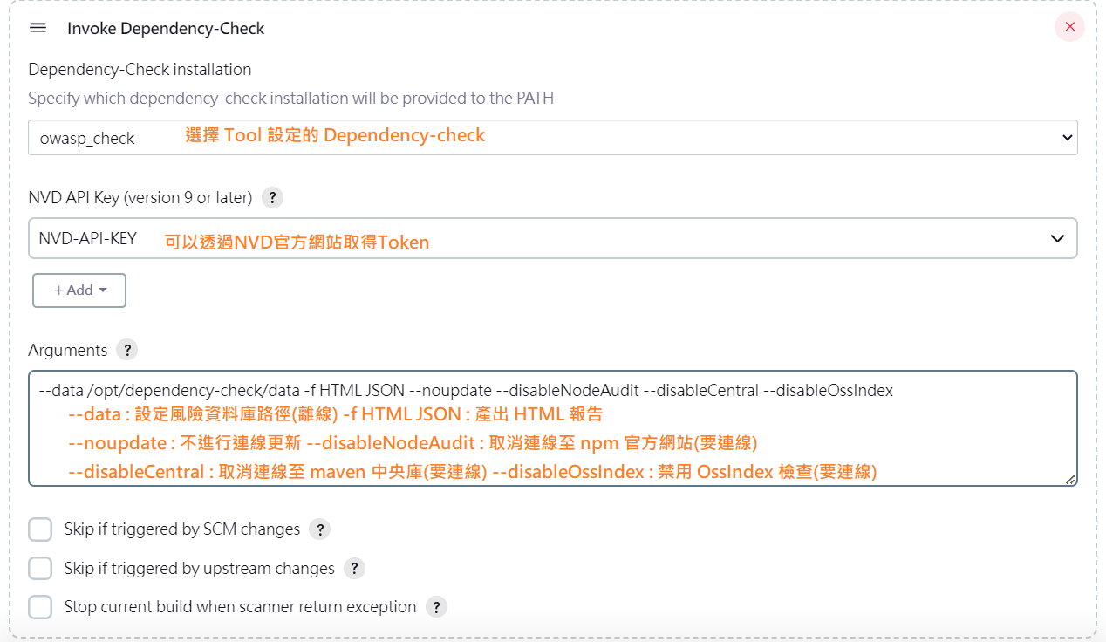

6. 設定完成後, 到 Project 首頁按下 Build 建置按鈕

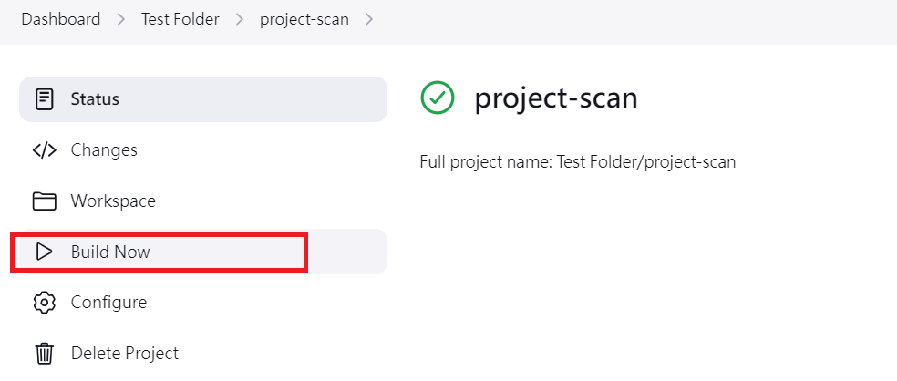

7. 執行成功後可以點擊 Workspace 進入專案工作文件夾, 底下可以找到兩個報告

(1) dependency-check-report.html 點擊後可以直接看到 html 的報告, 並顯示風險統計與細項

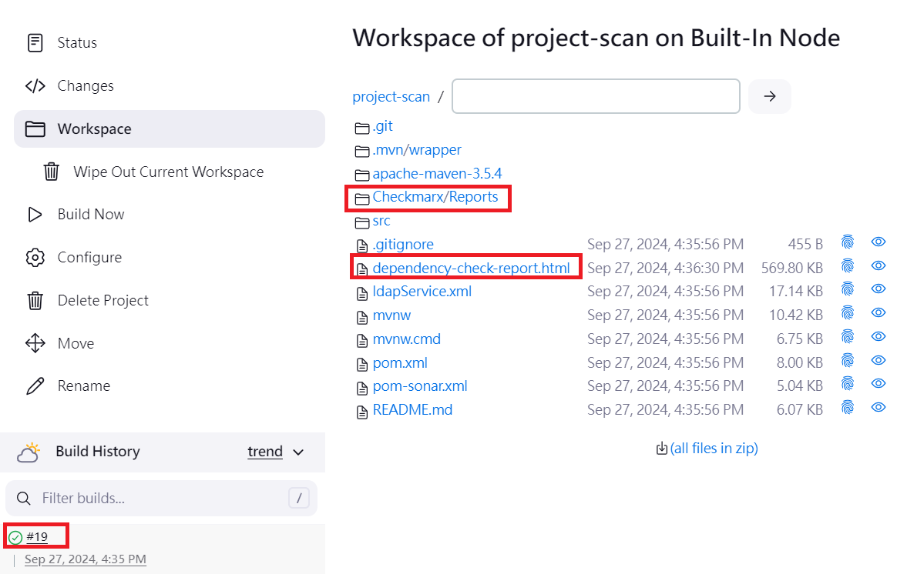

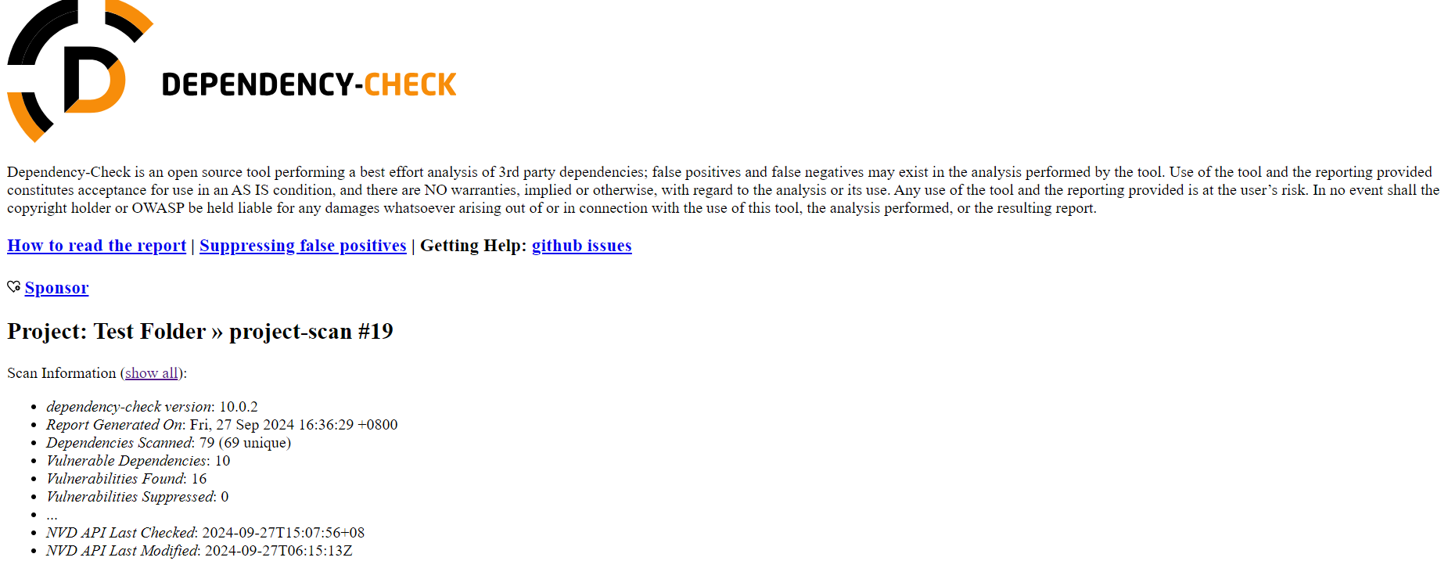

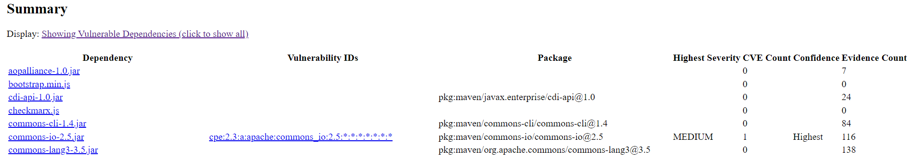

(2) Checkmarx/Report 底下有 Checkmarx Report PDF

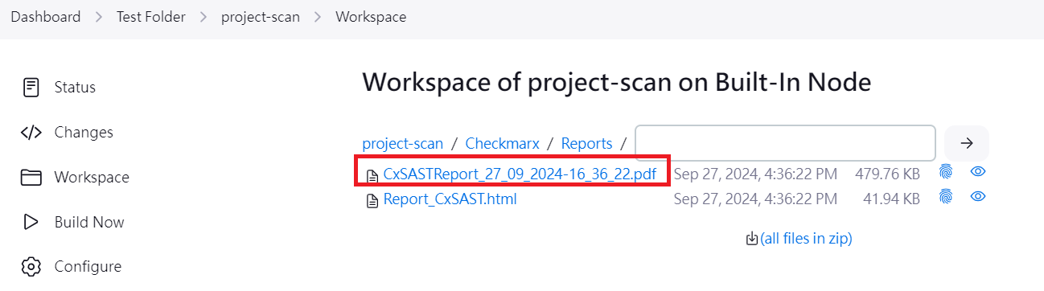

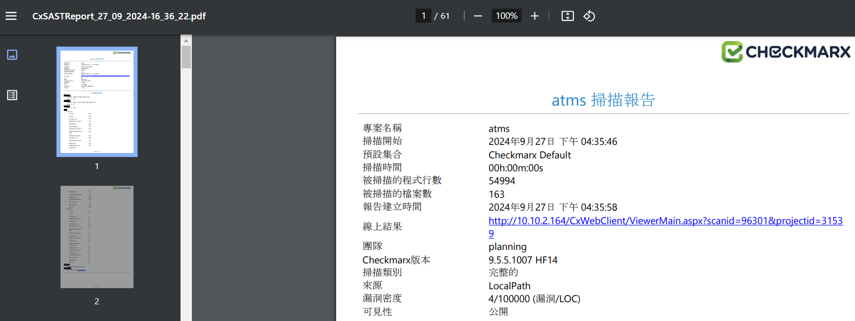

8. 如果 Gitlab 在 Merge 時, 會自動建立 Pipeline 如下圖

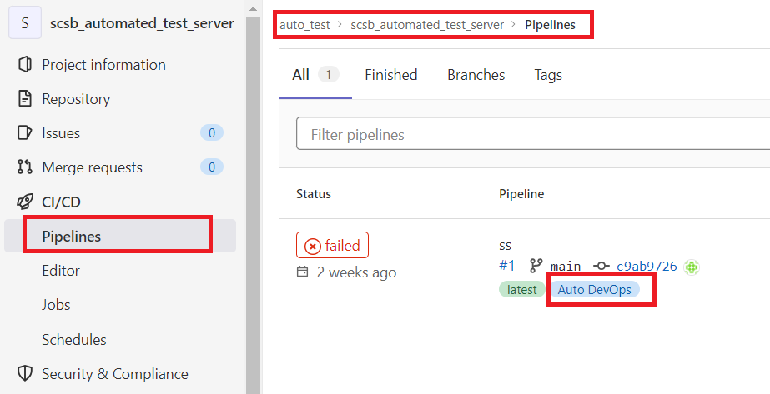

則需要以 Admin 權限進行下列設定

將 Default to Auto DevOps pipeline for all projects 改為不勾選

